Перечень брошенных, разукомплектованных, бесхозяйных транспортных средств, принудительно перемещенных на площадку временного хранения по адресу: г. Воронеж, пр-т Труда, 107Б
дата перемещения | адрес | марка/модель/гос. номер/цвет | срок обращения за возвратом ТС | фотоматериалы
05.12.2018 | б-р. Победы, 31 | ВАЗ 2109  Х516ВМ36  белый | 05.03.2018 | 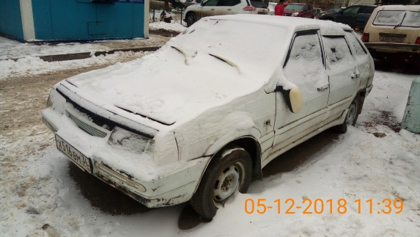 | 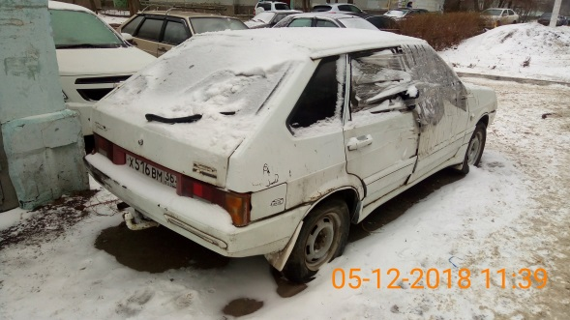
05.12.2018 | ул. Генерала Лизюкова, 65 | ВАЗ 2109  Е743ОТ36  белый | 05.03.2018 | 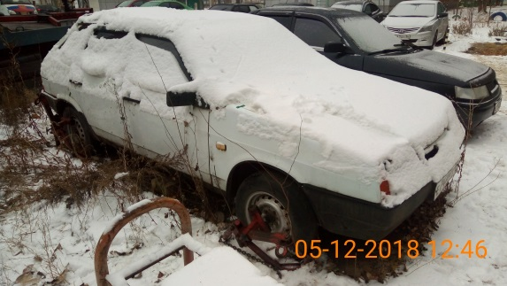 | 